**МБОУ «Октябрьская средняя общеобразовательная школа №2»**

**Тематический модуль «Секреты публичного выступления»**

**в рамках деятельности лагеря досуга и отдыха.**

**для обучающихся 6 и 7 классов**

***Авторский коллектив:***

*Харина Т.М., Поезжаева Н.А.,*

*Загвозкина Н.А., Васильева В.Ф.,*

*Низамова М.В.,Байсарина К.Е.*

**Пояснительная записка**

Данный модуль предусматривает организацию деятельности по формированию и оценке метапредметного результата «Умение осознанно использовать речевые средства в соответствии с задачей коммуникации для выражения своих чувств, мыслей и потребностей».

Занятия модуля предназначены для обучающихся 6-7 классов и проводятся в рамках деятельности пришкольного лагеря досуга и отдыха. Модуль представляет собой цикл из 5 занятий по 1 часу:

1 час - теоретическое занятие с элементами тренинга

2 часа – практикум

2 часа – контрольное мероприятие

Занятия проводятся в течение одной рабочей недели по 1 часу каждый день во время, отведенное в режиме лагеря для кружковой работы или тематических занятий.

Занятия проводят учителя русского языка и литературы из числа педагогов, задействованных в апробационной деятельности.

Занятия для 6 и 7 классов проводятся отдельно в разных аудиториях.

Контрольное мероприятие для 6 класса проводится внутри отряда. На контрольное мероприятие для 7 класса приглашаются в качестве зрителей обучающиеся из отряда 6 классов.

**Ожидаемые образовательные результаты**

|  |  |
| --- | --- |
| класс | умение осознанно использовать речевые средства в соответствии с коммуникативной задачей  в **монологе**  в формате ***публичного выступления*** |
| **планируемый результат** |
| **6 класс** | выстраивать спонтанное монологическое высказывание в соответствии с темой с привлечением разнообразных невербальных средств общения в ходе выступление перед одноклассниками  *Коммуникативная задача:* убеждение |
| **7 класс** | выстраивать спонтанное монологическое высказывание в соответствии с темой с привлечением разнообразных невербальных средств общения и приемов установления контакта с аудиторией в ходе выступления перед сверстниками  *Коммуникативная задача:* привлечение внимания |

**Масштаб апробации:**

Охват педагогов:

инициативная группа – 5 педагогов (авторы программы).

рабочая группа – 2 человека (педагоги – руководители отрядов);

Охват обучающихся:

Обучающиеся 6 класса -20 человек

Обучающиеся 7 класса -20 человек

**Система оценивания ожидаемых результатов.**

|  |  |
| --- | --- |
| ***Ожидаемые результаты*** | ***Способы, механизмы оценивания ожидаемых результатов*** |
| У 100 % школьников 6 класса, задействованных в апробации, на уровне не ниже среднего будет сформировано умение выстраивать спонтанное монологическое высказывание в соответствии с темой с привлечением разнообразных невербальных средств общения в ходе выступление перед одноклассниками | Открытое мероприятие в рамках в рамках деятельности лагеря досуга и отдыха, включающее в себя процедуру оценивания |
| У 100 % школьников 7 класса, задействованных в апробации, на уровне не ниже среднего будет сформировано умение выстраивать спонтанное монологическое высказывание в соответствии с темой с привлечением разнообразных невербальных средств общения и приемов установления контакта с аудиторией в ходе выступления перед сверстниками | Открытое мероприятие в рамках в рамках деятельности лагеря досуга и отдыха, включающее в себя процедуру оценивания |

**План занятий модуля «Секреты публичного выступления»**

|  |  |
| --- | --- |
| №  занятия | Содержание деятельности |
| 1 | Знакомство с особенностями публичного выступления как формы коммуникации.  Работа с понятиями «речевая ситуация», «коммуникативная задача»  Обсуждение особенностей монолога-экспромта  Знакомство с памяткой по подготовке к публичному выступлению  Анализ видеозаписей публичных выступлений школьников из сети «Интернет»  Разучивание упражнений для артикуляционной разминки |
| 2 | Артикуляционная разминка  Упражнение в генерации текста для публичного выступления на заданную тему  Секреты создания оригинального и интересного текста  Приемы установления контакта с аудиторией с привлечением различных вербальных средств общения. |
| 3 | Артикуляционная разминка  Знакомство с невербальными средствами общения и приемами установления контакта с аудиторией.  Упражнения в использовании мимики в качестве средства общения.  Упражнения в использовании жестов в качестве средства общения.  Упражнения в публичном выступлении, совмещающие генерацию текста и использование невербальных средств общения.  Обсуждение критериев оценивания контрольного публичного выступления |
| 4 | Процедура оценивания.  10 человек – публичное выступление  10 человек - оценка выступлений по критериям.  Рефлексия |
| 5 | Процедура оценивания.  10 человек – публичное выступление  10 человек - оценка выступлений по критериям.  Рефлексия |

**Описание контрольного мероприятия и процедуры оценивания**

Контрольное мероприятие проводится в рамках последнего занятия модуля. Приглашаются учащиеся, посетившие все занятия модуля, и педагоги-эксперты.

До начала мероприятия педагоги готовят карточки с фотографиями, на основе которых будет строиться публичное выступление, и презентацию с этими же фотографиями. Распечатываются оценочные листы для экспертов.

Дети располагаются в аудитории, оборудованной компьютером и проектором. Ведущий сообщает о цели мероприятия, знакомит с порядком проведения процедуры, техническим заданием и критериями оценивания.

Учащиеся делятся на 2 группы: выступающие и зрители. По желанию, зрители могут попробовать себя в роли экспертов.Выступающие заявляются для выступления в свободном порядке. Первый участник выбирает карточку с фотографией и выходит за дверь готовиться в течение 2 минут. Остальные участники проводят артикуляционную разминку, изучают критерии, настраиваются на общение с публикой и т.п.

Через 2 минуты первый участник приглашается в аудиторию. Второй берет карточку с фотографией и уходит готовиться. Для первого участника демонстрируется слайд с его фотографией. Участник выступает в течение 1,5 минут. Эксперты оценивают. Через 2 минуты в аудиторию приглашается второй участник, а третий уходит готовиться и т.п. После выступления 10 участников подводятся итоги, проводится рефлексия. Следующая группа участников выступает на следующий день или после перерыва.

**Техническое задание для учащихся**

|  |
| --- |
| **6 класс**   * Перед вами фотография, иллюстрирующая мир детских увлечений, хобби. * Постарайтесь в течение 1,5 минут максимально полно представить изображенное на фотографии увлечение, хобби. * Ваша задача – убедить слушателей, что изображенное на фотографии хобби - одно из самых интересных и полезных занятий для школьника. * Постарайтесь использовать как вербальные, так и невербальные средства привлечения внимания и установления контакта со слушателями. * На подготовку выступления у вас есть 2 минуты. |

|  |
| --- |
| **7 класс**   * Перед вами плакат с социальной рекламой. * Постарайтесь в течение 1,5 минут ярко и доходчиво раскрыть смысл плаката. * Ваша задача – привлечь внимание публики к содержанию плаката. * Постарайтесь использовать различные способы привлечения внимания слушателей: речевые средства, мимику, жесты. * На подготовку выступления у вас есть 2 минуты. |

**Критерии оценивания**

|  |  |  |
| --- | --- | --- |
| **критерий** | **показатель** | **баллы** |
| **Содержание выступления** | выступающий строит свое выступление в соответствии с предложенной темой | 0-1-2-3-4-5 |
| сформулировано несколько интересных, необычных, глубоких мыслей | 0-1-2-3-4-5 |
| **Свободное речепорождение** | высказывание характеризуется композиционной стройностью, завершенностью (вступление, основная часть, вывод, обобщение) | 0-1-2-3-4-5 |
| выступающий свободно строит высказывание, укладываясь в рамки отведенного времени | 0-1-2-3-4-5 |
| **Контакт с аудиторией** | используются речевые средства привлечения внимания: обращения, риторические вопросы, риторические восклицания, побудительные предложения. | 0-1-2-3-4-5 |
| используются возможности тембра, громкости и скорости речи | 0-1-2-3-4-5 |
| уместная мимика | 0-1-2-3-4-5 |
| целесообразные жесты | 0-1-2-3-4-5 |

**Максимальное количество баллов - 40**

**Интерпретация результатов**

33-40 – высокий уровень

25-32 – выше среднего

17-24 –средний уровень

9-16 –ниже среднего

0 -8 – низкий уровень

**ПРИЛОЖЕНИЕ**

**ПРИМЕРЫ ФОТОГРАФИЙ ДЛЯ ВЫСТУПЛЕНИЯ «МИР УВЛЕЧЕНИЙ»**



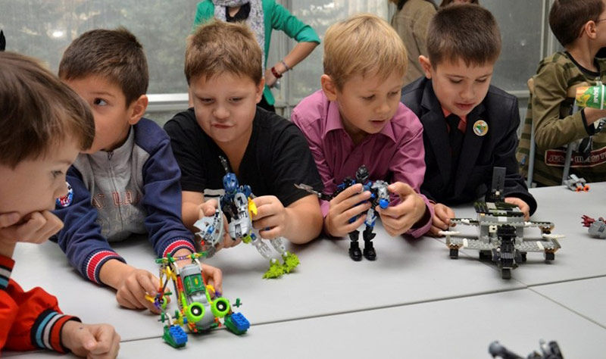



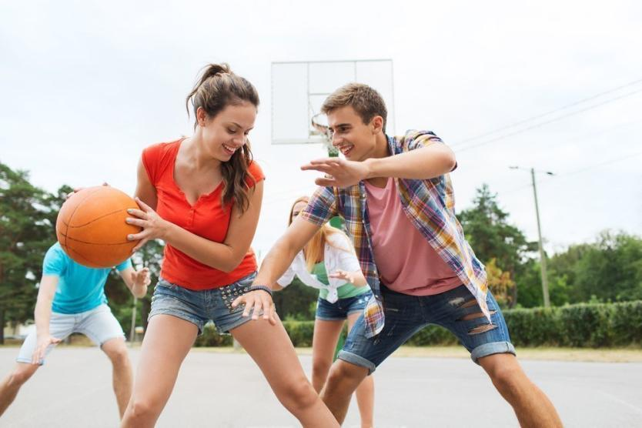



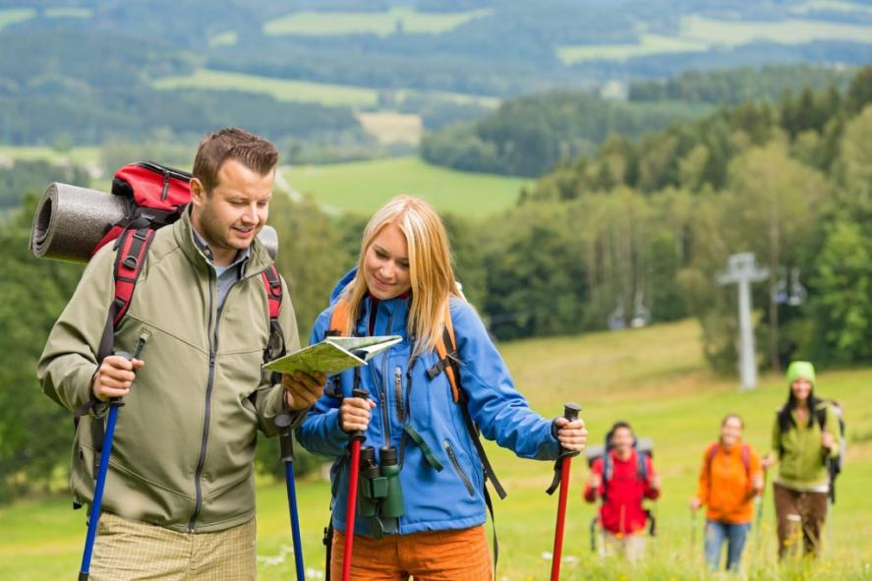



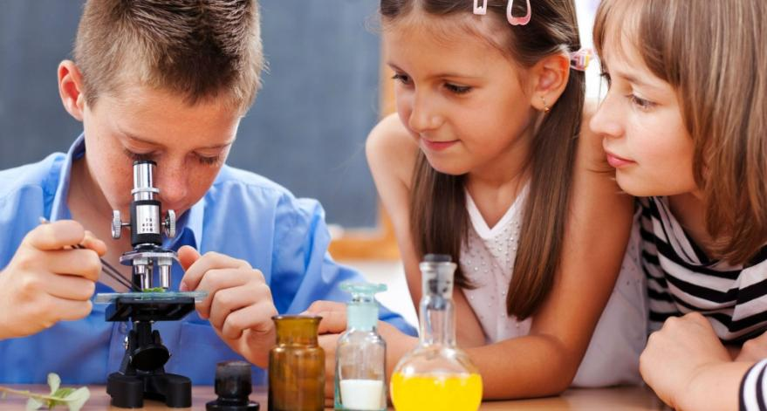

**ПРИМЕРЫ ПЛАКАТОВ С СОЦИАЛЬНОЙ РЕКЛАМОЙ**













